**Nombre del espacio natural protegido**

Compromisos adicionales del Espacio natural protegido (si procede. Incluir compromisos adicionales del ENP y/u otros actores interesados)

Texto aquí

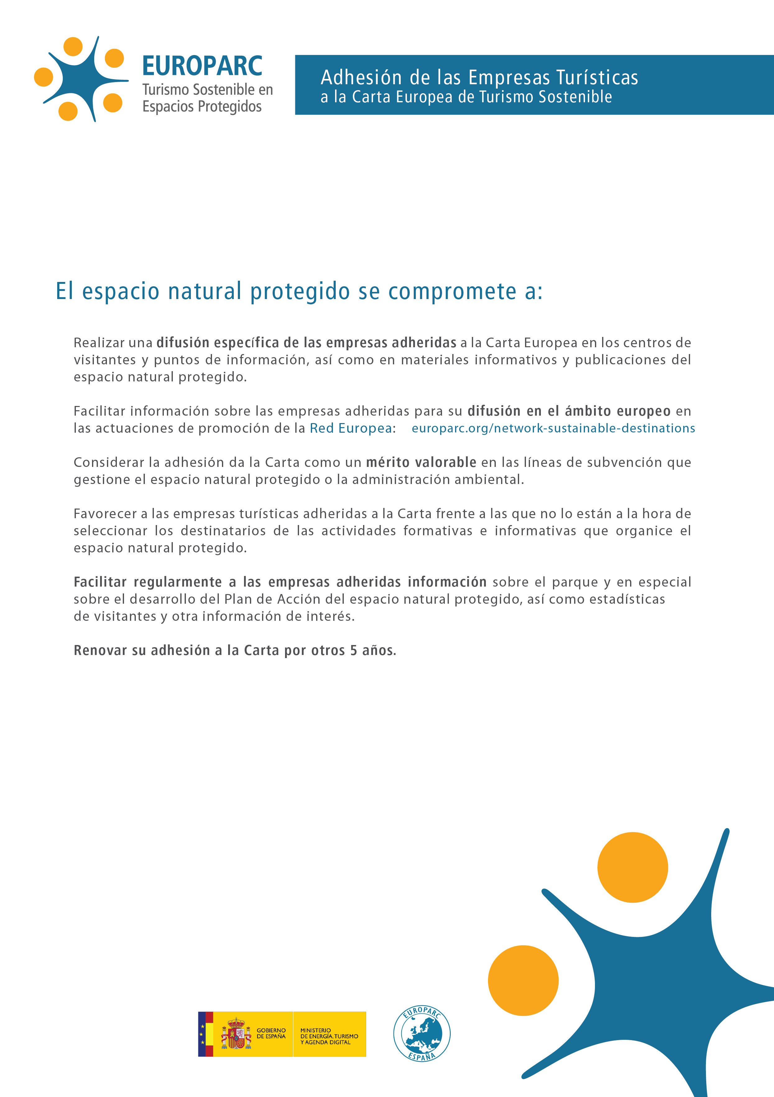

**logo del**

**ENP**

**Nombre del espacio natural protegido**

Compromisos adicionales del Espacio natural protegido (si procede. Incluir compromisos adicionales del ENP y/u otros actores interesados)



**logo del**

**parque**